Отчёта по лабораторной работе 5

Архитектура компьютеров и операционные системы

Кенан Гашимов НКАБд-02-23

Содержание

# 1 Цель работы

Целью работы является приобретение практических навыков работы в Midnight Commander. Освоение инструкций языка ассемблера mov и int.

# 2 Выполнение лабораторной работы

Я открыл Midnight Commander и перешел в каталог ~/work/arch-pc. Затем я создал каталог с именем lab05.

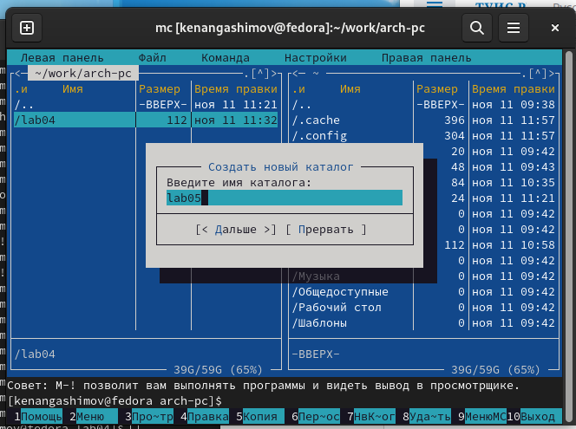

Figure 1: Создание каталога в Midnight Commander

Создал файл с именем lab05-1.asm.

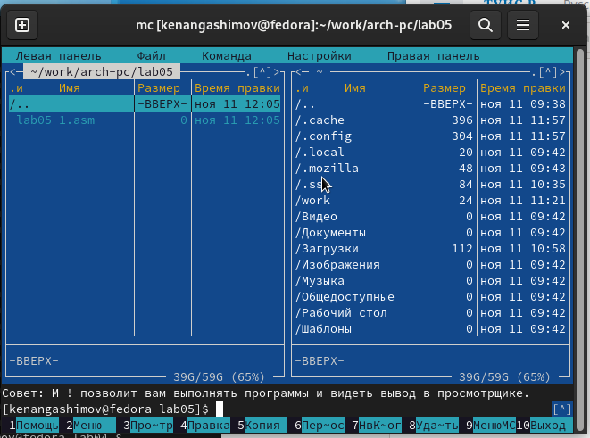

Figure 2: Создание файла lab05-1.asm в Midnight Commander

Открыл файл для редактирования и написал код программы.

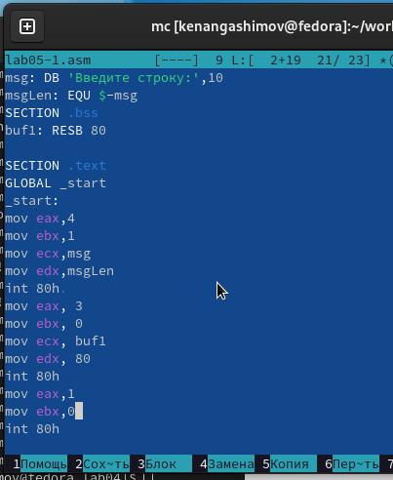

Figure 3: Редактирование файла lab05-1.asm

Открыл файл для просмотра и убедился, что он содержит написанный код.

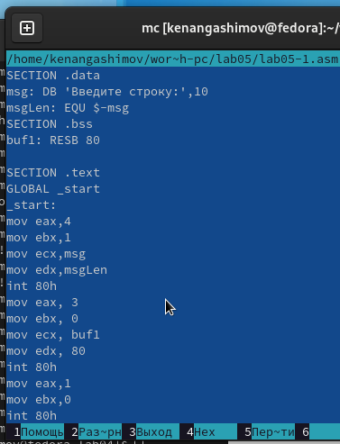

Figure 4: Просмотр файла lab05-1.asm

Получил исполняемый файл программы и проверил его работу.

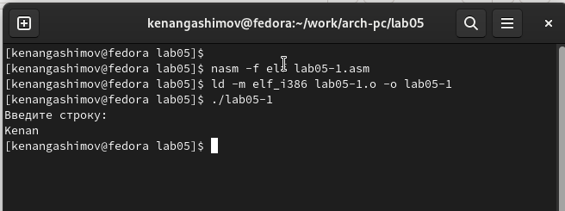

Figure 5: Компиляция и проверка программы lab05-1.asm

Скачал файл in_out.asm и добавил его в рабочий каталог. Затем скопировал содержимое файла lab05-1.asm в файл lab05-2.asm.

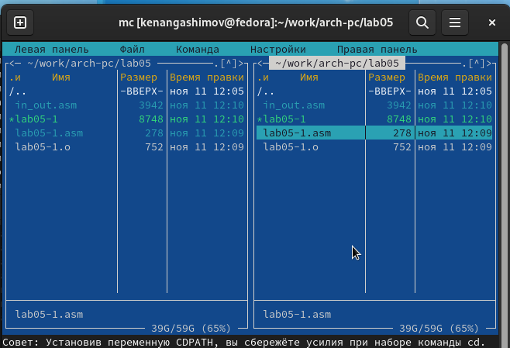

Figure 6: Копирование файла

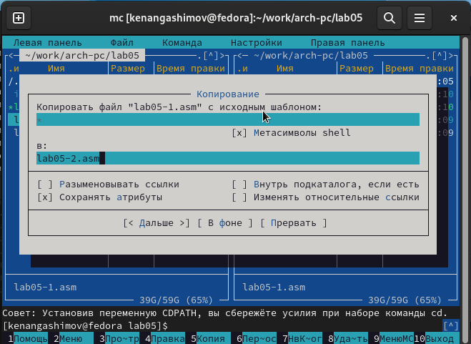

Figure 7: Копирование файла

Написал код программы lab05-2.asm. Затем скомпилировал программу и проверил ее запуск.

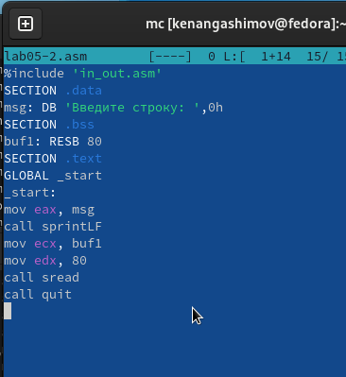

Figure 8: Редактирование файла lab05-2.asm

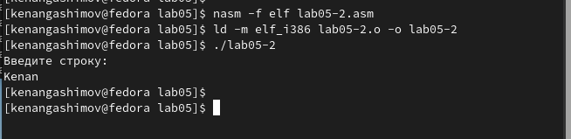

Figure 9: Компиляция и проверка программы lab05-2.asm

В файле lab5-2.asm я заменил вызов подпрограммы sprintLF на sprint. Затем я снова собрал исполняемый файл. Теперь после вывода строки она не завершается символом перехода на новую строку.

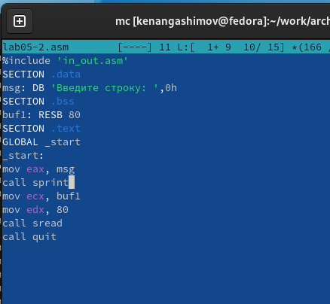

Figure 10: Редактирование файла lab05-2.asm

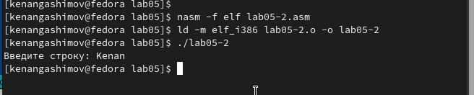

Figure 11: Компиляция и проверка программы lab05-2.asm

Также я скопировал программу lab05-1.asm и внес соответствующие изменения в код, чтобы программа выводила приглашение типа “Введите строку:”, затем считывала строку с клавиатуры и выводила введенную строку на экран.

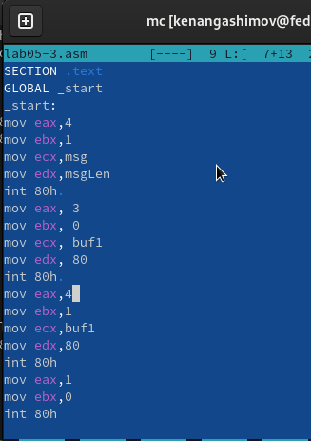

Figure 12: Редактирование файла lab05-3.asm

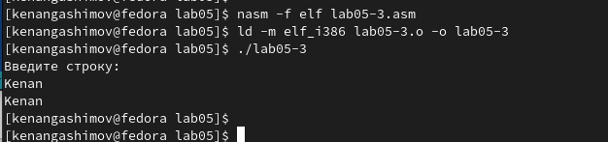

Figure 13: Компиляция и проверка программы lab05-3.asm

Аналогично изменил программу lab05-2.asm.

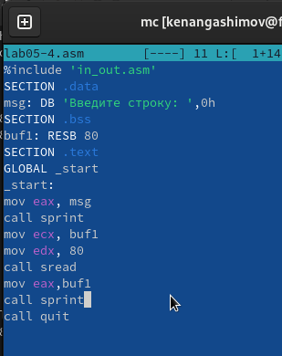

Figure 14: Редактирование файла lab05-4.asm

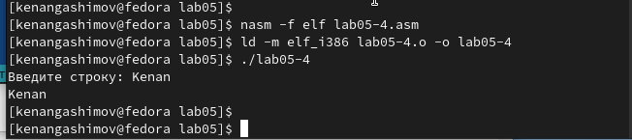

Figure 15: Компиляция и проверка программы lab05-4.asm

Отличие этих двух реализаций заключается в том, что файл in_out.asm содержит уже готовые подпрограммы для обеспечения ввода/вывода. Таким образом, нам остается только разместить данные в нужных регистрах и вызвать желаемую подпрограмму с помощью инструкции call.

# 3 Выводы

Научились писать базовые ассемблерные программы. Освоили ассемблерные инструкции mov и int.